Мы проверяем работу GC в условиях ограниченного размера Heap. 12 Мб для Parallel, G1 и 18 Мб для ZGC .
Т. к. мы используем для тестирования одно и тоже приложение можем прогнозировать результаты.
На графике добавление массива должно отображаться как резкое увеличение объема информации
на 1 Мб и увеличение нагрузки на процессор . Нагрузка увеличивается в связи с огромным количеством операций генерации случайных чисел.
Состояние сразу после подключения к программе.
Массив [] int увеличится на миллион. Данные примитивы будут жить до конца работы приложения, поскольку массив является полем объекта созданного в самом приложении, а не его методе.
После запуска сортировки она создаст копию массива, которая после выполнения сортировки будет очищена GC поскольку копия создается в методе и после его работы никуда не сохраняется. GC сделает это быстро поскольку работает в условиях постоянного дефицита памяти и чистки проходят часто. Нам удастся заснять данное увеличение только если сортировка будет выполнятся долго т.к. все время выполнения примитивы будут живы.
Значит каждая из сортировок должна вызвать увеличение объема памяти хотя бы на 1 Мб по причине создания копии массива.
Сложность сортировки слиянием O(n log n) поэтому она не отнимает много ресурсов у процессора, зато потребляет большое количество памяти поскольку в ее алгоритме предусмотрено создание огромного количества подмассивов.
Сложность пузырьковой сортировки и сортировки вставками выше O(n²) на ее выполнение будет потрачено больше ресурсов процессора. Память данные сортировки практически не потребляют.

Parallel GC
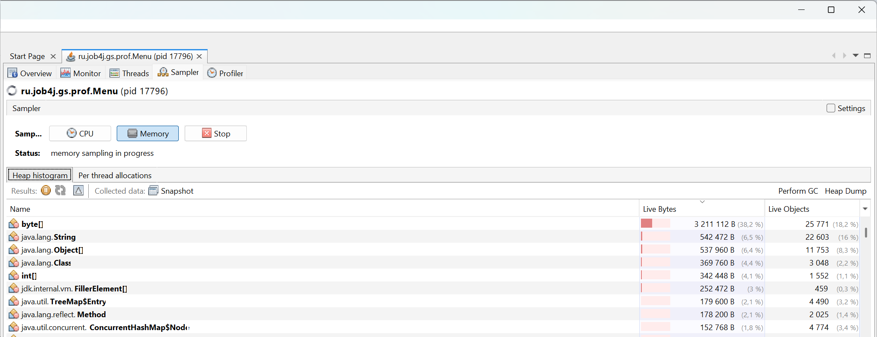
Сразу после запуска программы int[] = 342 448.
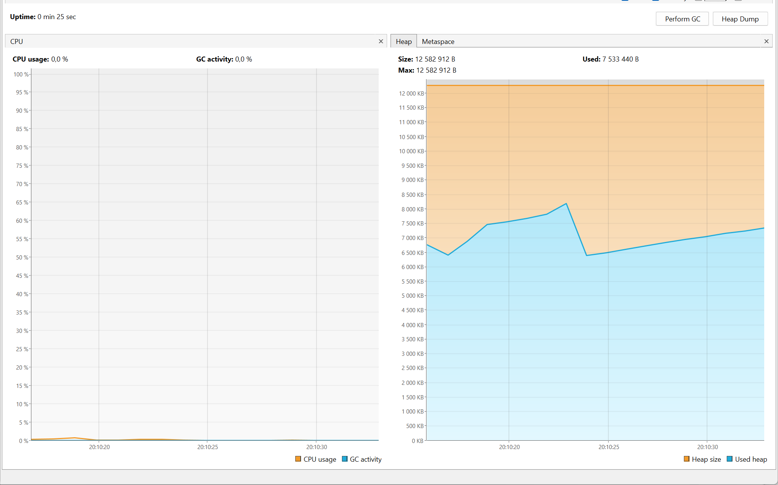
Размер Heap колеблется от 6.5 Мб до 8 Мб. Время от начала работы приложения 25 с.
Сопоставим с логами
[0.013s][info][gc] Using Parallel
[0.126s][info][gc] GC(0) Pause Young (Allocation Failure) 3M->1M(11M) 1.795ms
[7.174s][info][gc] GC(1) Pause Young (Allocation Failure) 4M->3M(11M) 2.314ms
[7.296s][info][gc] GC(2) Pause Young (Allocation Failure) 6M->4M(11M) 1.950ms
[7.403s][info][gc] GC(3) Pause Young (Allocation Failure) 7M->4M(11M) 2.048ms
[7.441s][info][gc] GC(4) Pause Young (Allocation Failure) 7M->5M(11M) 2.478ms
[7.467s][info][gc] GC(5) Pause Young (Allocation Failure) 8M->7M(10M) 2.459ms
[7.476s][info][gc] GC(6) Pause Full (Ergonomics) 7M->5M(11M) 9.060ms
[7.559s][info][gc] GC(7) Pause Young (Allocation Failure) 7M->6M(11M) 1.350ms
[7.710s][info][gc] GC(8) Pause Young (Allocation Failure) 8M->6M(11M) 1.680ms
[7.800s][info][gc] GC(9) Pause Young (Allocation Failure) 8M->7M(11M) 1.154ms
[7.898s][info][gc] GC(10) Pause Young (Allocation Failure) 9M->7M(11M) 2.109ms
[7.915s][info][gc] GC(11) Pause Full (Ergonomics) 7M->5M(11M) 16.515ms
[8.020s][info][gc] GC(12) Pause Young (Allocation Failure) 7M->5M(11M) 3.683ms
[9.091s][info][gc] GC(13) Pause Young (Allocation Failure) 7M->6M(11M) 3.755ms
[15.117s][info][gc] GC(14) Pause Young (Allocation Failure) 8M->6M(11M) 1.169ms

Мы еще не давали нагрузку приложению, а уже выполнилось 2 полных чистки. Это говорит о слишком маленьком размере Heap, даже загрузка служебных классов приводит к чисткам.

При добавлении массива int[] увеличился на миллион.
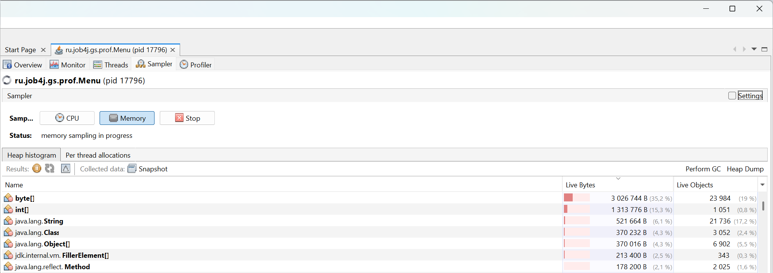
При выполнении сортировки слиянием(время выполнения 0.16 с). Увеличение примитивов не видим их уже очистили.
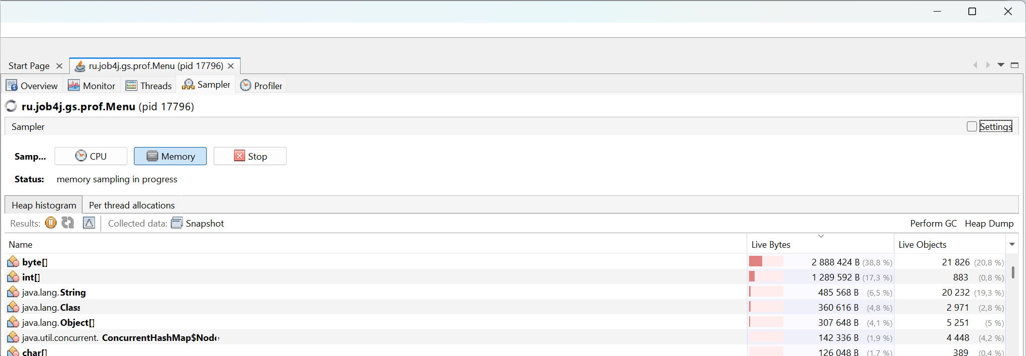
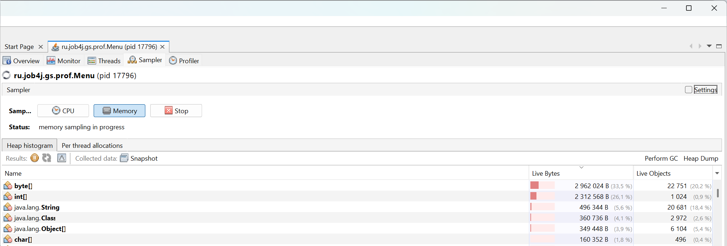
Пузырьковая сортировка выполнялась дольше 1 м 40 с. Удалось заснять увеличение примитивов на миллион.
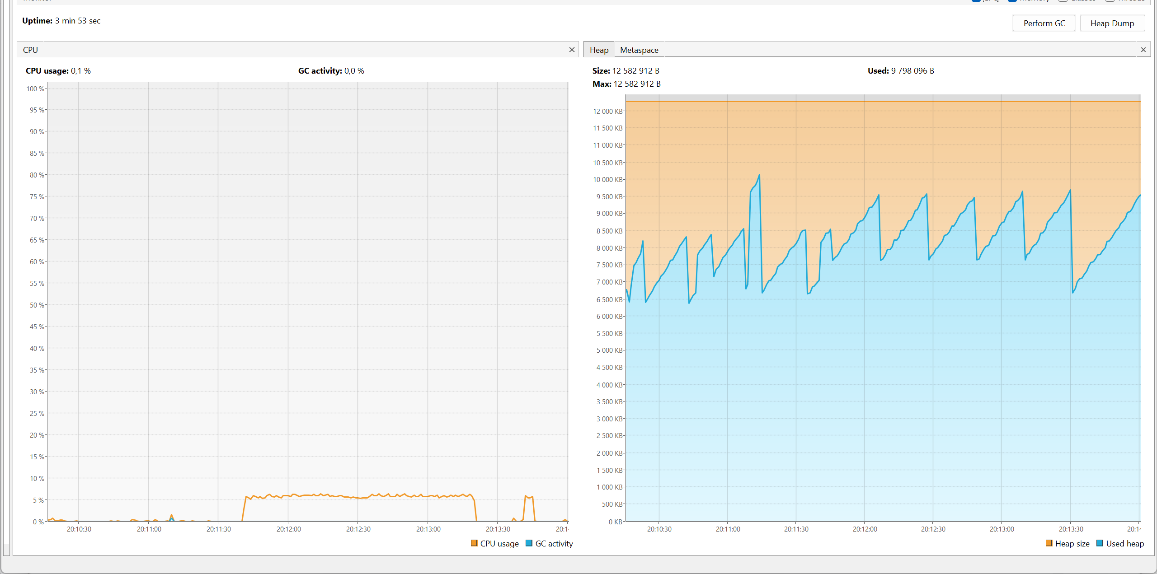
Сортировка вставками заняла 4 с.
По логам видно что GC хотя и срабатывал изначально часто он еще применял молодые чистки. После вызова сортировки слиянием из-за резкого увеличения информации было вызвано 16 полных чисток подряд. Работа GC перестроена и он стал выполнять только полные чистки, хотя такого увеличения информации уже не было.

G1
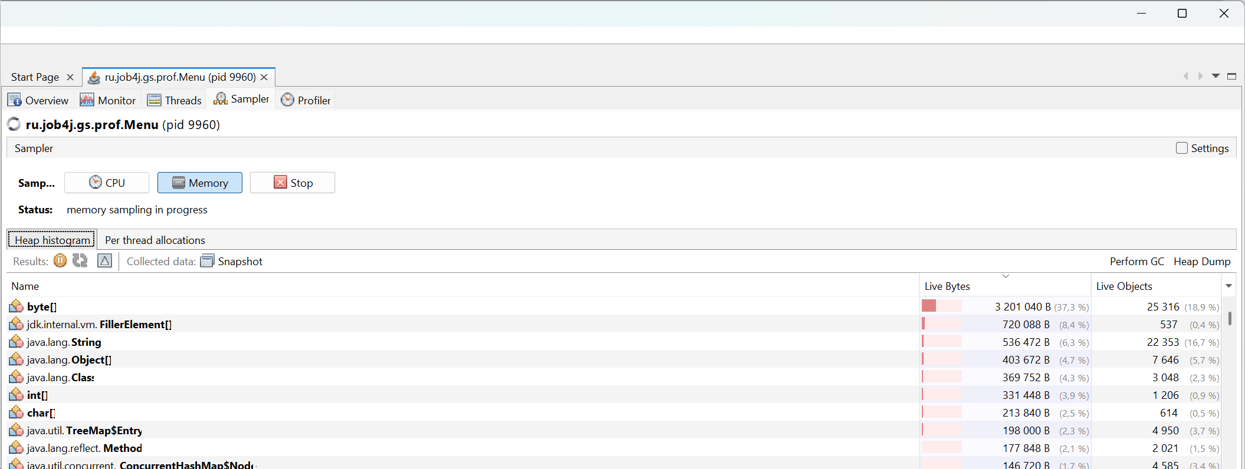
Состояние сразу после подключения к программе. Созданы базовые классы. Размер []int = 331 448 B.
Размер Heap колеблется от 6 до 7 Мб.
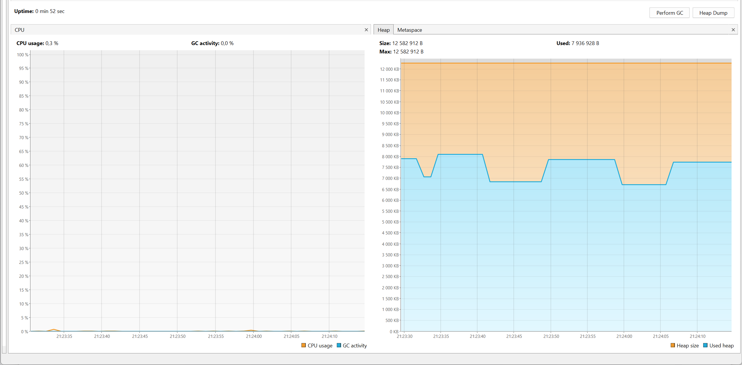
Если сопоставить с логами. Сборщик мусора активно помечает объекты без ссылок и чистит память от них, но до полной чистки пока не дошло.

[0.039s][info][gc] Using G1
[0.248s][info][gc] GC(0) Pause Young (Normal) (G1 Evacuation Pause) 5M->2M(12M) 3.724ms
[6.030s][info][gc] GC(1) Pause Young (Normal) (G1 Evacuation Pause) 4M->3M(12M) 2.601ms
[6.087s][info][gc] GC(2) Pause Young (Normal) (G1 Evacuation Pause) 5M->4M(12M) 1.853ms
[6.152s][info][gc] GC(3) Pause Young (Normal) (G1 Evacuation Pause) 6M->4M(12M) 1.208ms
[6.252s][info][gc] GC(4) Pause Young (Normal) (G1 Evacuation Pause) 7M->5M(12M) 2.211ms
[6.267s][info][gc] GC(5) Pause Young (Normal) (G1 Evacuation Pause) 7M->6M(12M) 2.280ms
[6.286s][info][gc] GC(6) Pause Young (Concurrent Start) (G1 Evacuation Pause) 7M->6M(12M) 1.105ms
[6.286s][info][gc] GC(7) Concurrent Mark Cycle
[6.293s][info][gc] GC(7) Pause Remark 6M->6M(12M) 2.717ms
[6.323s][info][gc] GC(7) Pause Cleanup 7M->7M(12M) 0.116ms
[6.323s][info][gc] GC(7) Concurrent Mark Cycle 36.738ms
[6.331s][info][gc] GC(8) Pause Young (Normal) (G1 Evacuation Pause) 8M->7M(12M) 1.448ms
[6.390s][info][gc] GC(9) Pause Young (Concurrent Start) (G1 Evacuation Pause) 8M->7M(12M) 2.032ms
[6.390s][info][gc] GC(10) Concurrent Mark Cycle
[6.395s][info][gc] GC(10) Pause Remark 7M->7M(12M) 2.721ms
[6.397s][info][gc] GC(10) Pause Cleanup 7M->7M(12M) 0.047ms
[6.397s][info][gc] GC(10) Concurrent Mark Cycle 7.475ms
[6.578s][info][gc] GC(11) Pause Young (Prepare Mixed) (G1 Evacuation Pause) 8M->7M(12M) 1.721ms
[6.630s][info][gc] GC(12) Pause Young (Mixed) (G1 Evacuation Pause) 8M->6M(12M) 1.357ms
[6.675s][info][gc] GC(13) Pause Young (Concurrent Start) (G1 Evacuation Pause) 8M->6M(12M) 1.283ms
[6.688s][info][gc] GC(14) Concurrent Mark Cycle
[6.692s][info][gc] GC(14) Pause Remark 7M->7M(12M) 1.236ms
[6.694s][info][gc] GC(14) Pause Cleanup 7M->7M(12M) 0.034ms
[6.694s][info][gc] GC(14) Concurrent Mark Cycle 5.262ms
[6.700s][info][gc] GC(15) Pause Young (Prepare Mixed) (G1 Evacuation Pause) 7M->6M(12M) 0.944ms
[6.799s][info][gc] GC(16) Pause Young (Mixed) (G1 Evacuation Pause) 8M->6M(12M) 1.757ms
[6.935s][info][gc] GC(17) Pause Young (Concurrent Start) (G1 Evacuation Pause) 8M->6M(12M) 2.023ms
[6.935s][info][gc] GC(18) Concurrent Mark Cycle
[6.938s][info][gc] GC(18) Pause Remark 6M->6M(12M) 1.053ms
[6.939s][info][gc] GC(18) Pause Cleanup 6M->6M(12M) 0.032ms
[6.939s][info][gc] GC(18) Concurrent Mark Cycle 4.523ms
[10.071s][info][gc] GC(19) Pause Young (Prepare Mixed) (G1 Evacuation Pause) 8M->6M(12M) 2.989ms
[19.088s][info][gc] GC(20) Pause Young (Mixed) (G1 Evacuation Pause) 8M->6M(12M) 3.861ms
[36.864s][info][gc] GC(21) Pause Young (Concurrent Start) (G1 Evacuation Pause) 8M->6M(12M) 4.207ms
[36.864s][info][gc] GC(22) Concurrent Mark Cycle
[36.874s][info][gc] GC(22) Pause Remark 6M->6M(12M) 4.568ms
[36.875s][info][gc] GC(22) Pause Cleanup 6M->6M(12M) 0.055ms
[36.875s][info][gc] GC(22) Concurrent Mark Cycle 11.372ms
[54.120s][info][gc] GC(23) Pause Young (Prepare Mixed) (G1 Evacuation Pause) 8M->6M(12M) 3.473ms

После создания массива [] int = 1 267 776 . Ожидаемо увеличился на миллион.

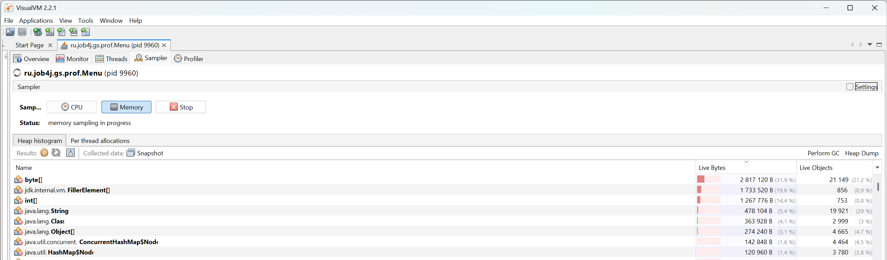
На графике виден резкий скачок увеличения информации ~ 1Мб. Увеличение нагрузки на работу процессора не видно. Время от начала работы программы 1м 20 с.
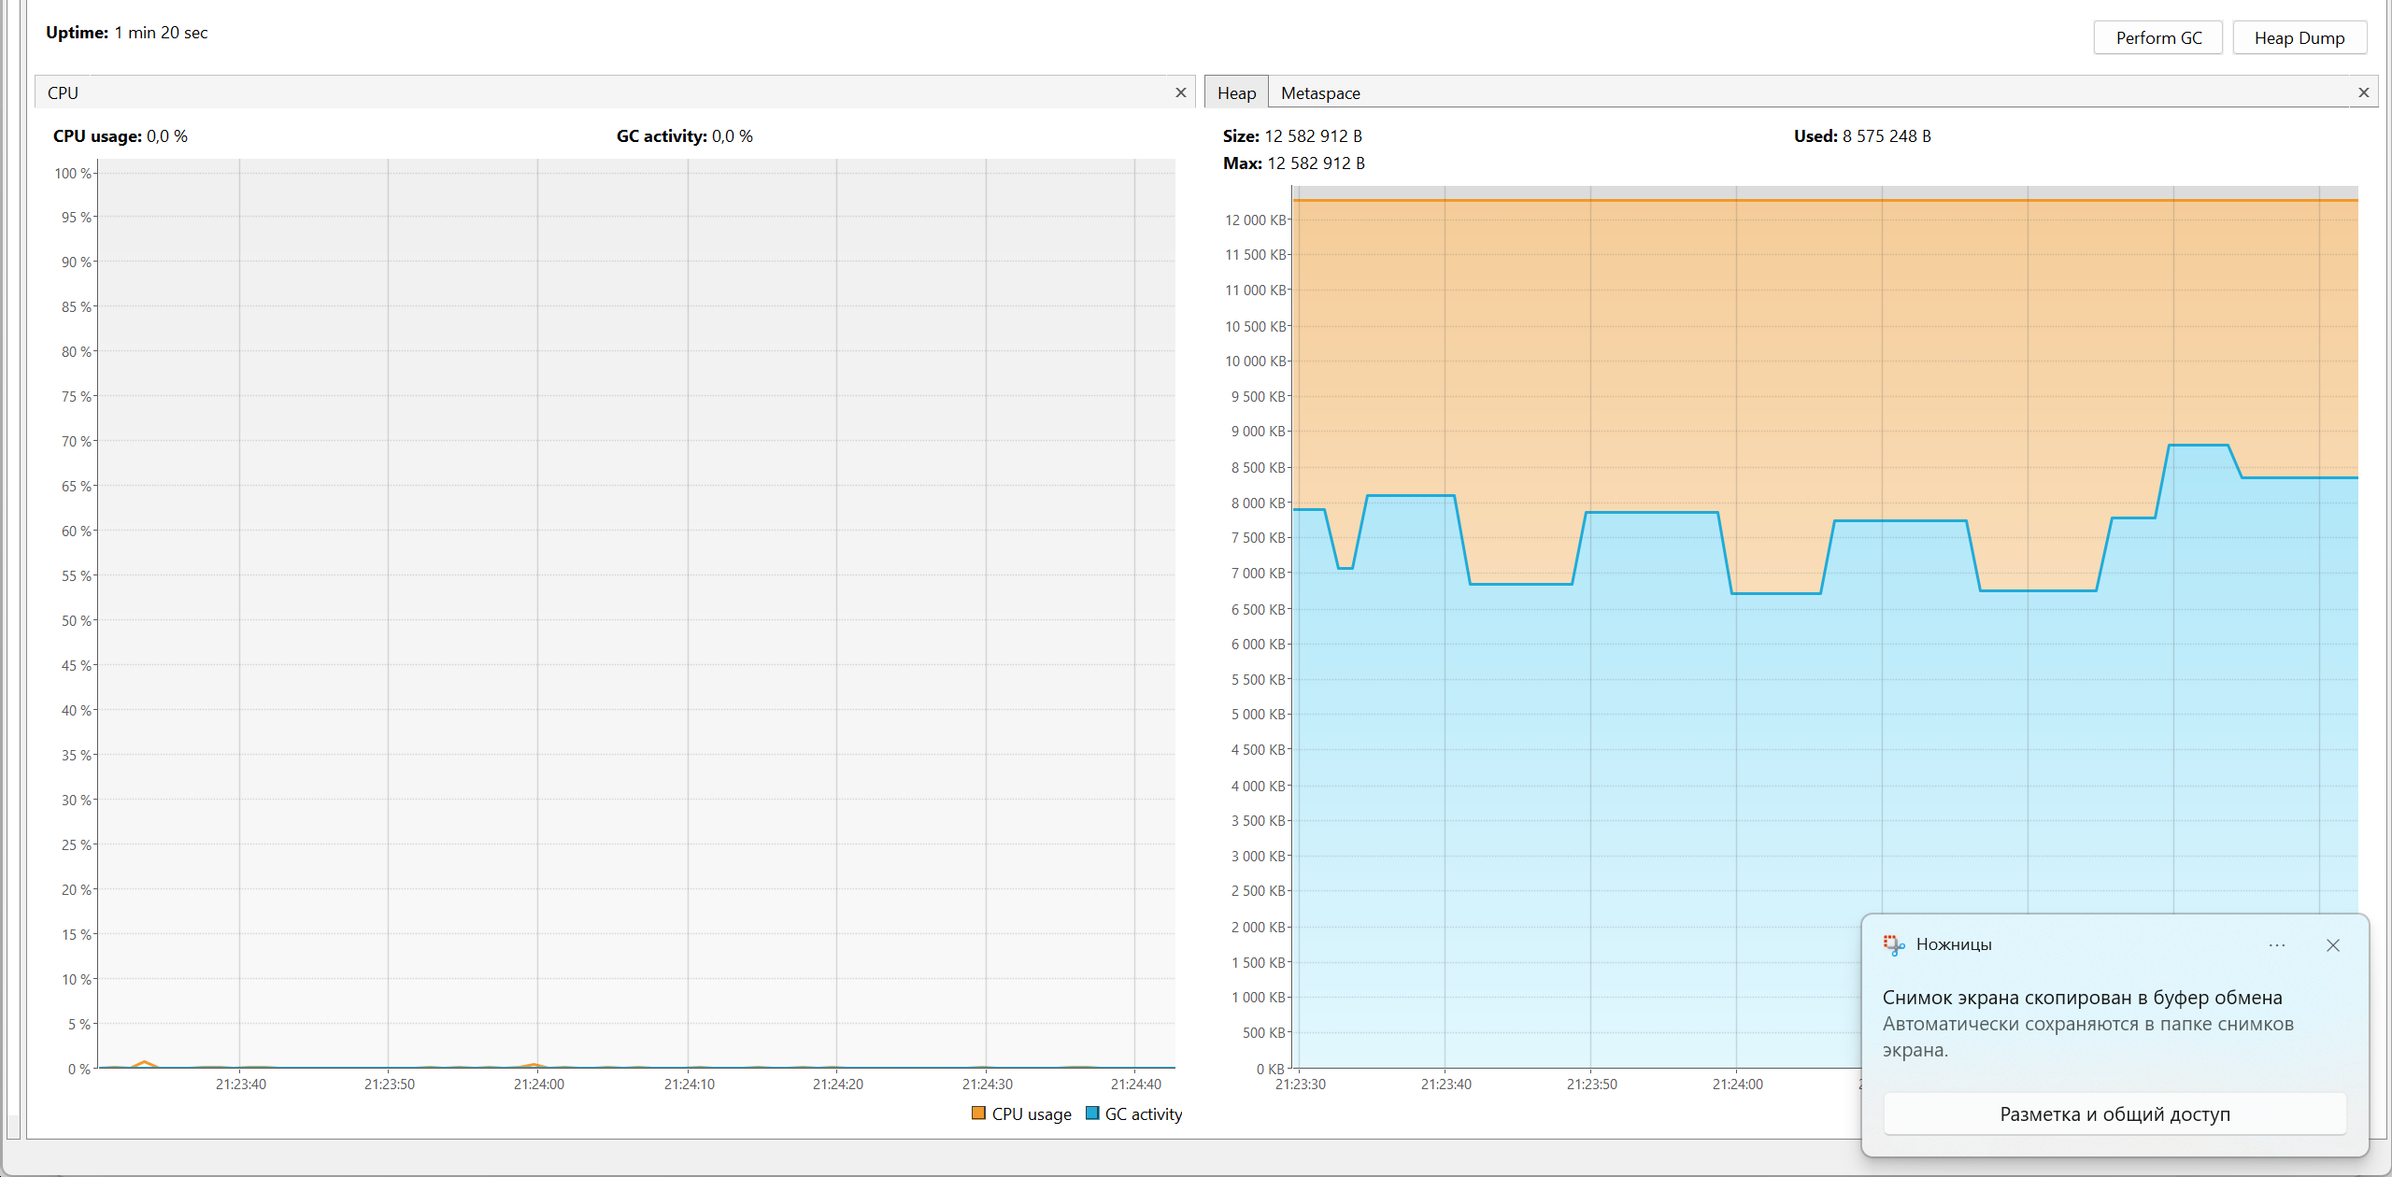
Логи за это время показывают переполнение памяти и полные чистки GC.

[54.120s][info][gc] GC(23) Pause Young (Prepare Mixed) (G1 Evacuation Pause) 8M->6M(12M) 3.473ms
[72.181s][info][gc] GC(24) Pause Young (Mixed) (G1 Evacuation Pause) (Evacuation Failure) 9M->8M(12M) 5.058ms
[82.195s][info][gc] GC(25) Pause Young (Concurrent Start) (G1 Evacuation Pause) 9M->8M(12M) 1.322ms
[82.195s][info][gc] GC(26) Concurrent Mark Cycle
[82.200s][info][gc] GC(26) Pause Remark 8M->8M(12M) 2.178ms
[82.202s][info][gc] GC(26) Pause Cleanup 8M->8M(12M) 0.040ms
[82.202s][info][gc] GC(26) Concurrent Mark Cycle 6.634ms
[89.365s][info][gc] GC(27) Pause Young (Prepare Mixed) (G1 Evacuation Pause) 10M->9M(12M) 2.240ms
[89.388s][info][gc] GC(28) Pause Full (G1 Compaction Pause) 9M->7M(12M) 22.321ms
[89.395s][info][gc] GC(29) Pause Young (Concurrent Start) (G1 Evacuation Pause) 10M->7M(12M) 1.719ms
[89.395s][info][gc] GC(30) Concurrent Mark Cycle
[89.398s][info][gc] GC(31) Pause Young (Normal) (G1 Evacuation Pause) 8M->7M(12M) 1.469ms
[89.403s][info][gc] GC(30) Pause Remark 8M->8M(12M) 3.015ms
[89.404s][info][gc] GC(32) Pause Young (Normal) (G1 Evacuation Pause) 8M->7M(12M) 1.169ms
[89.405s][info][gc] GC(30) Pause Cleanup 8M->8M(12M) 0.143ms
[89.406s][info][gc] GC(30) Concurrent Mark Cycle 10.385ms
[89.407s][info][gc] GC(33) Pause Young (Prepare Mixed) (G1 Evacuation Pause) 8M->7M(12M) 1.264ms
[89.410s][info][gc] GC(34) Pause Young (Mixed) (G1 Evacuation Pause) 8M->7M(12M) 1.861ms
[89.413s][info][gc] GC(35) Pause Young (Concurrent Start) (G1 Evacuation Pause) 8M->7M(12M) 1.425ms
[89.413s][info][gc] GC(36) Concurrent Mark Cycle
[89.415s][info][gc] GC(37) Pause Young (Normal) (G1 Evacuation Pause) 8M->7M(12M) 1.202ms
[89.420s][info][gc] GC(36) Pause Remark 8M->8M(12M) 4.325ms
[89.422s][info][gc] GC(38) Pause Young (Normal) (G1 Evacuation Pause) 8M->7M(12M) 1.284ms
[89.423s][info][gc] GC(36) Pause Cleanup 8M->8M(12M) 0.125ms
[89.423s][info][gc] GC(36) Concurrent Mark Cycle 10.587ms
[89.425s][info][gc] GC(39) Pause Young (Normal) (G1 Evacuation Pause) 8M->8M(12M) 1.297ms
[89.427s][info][gc] GC(40) Pause Young (Concurrent Start) (G1 Evacuation Pause) 9M->8M(12M) 0.860ms
[89.427s][info][gc] GC(41) Concurrent Mark Cycle
[89.428s][info][gc] GC(42) Pause Young (Normal) (G1 Evacuation Pause) 8M->8M(12M) 0.593ms
[89.431s][info][gc] GC(43) Pause Young (Normal) (G1 Evacuation Pause) 9M->8M(12M) 1.002ms
[89.432s][info][gc] GC(41) Pause Remark 8M->8M(12M) 1.369ms
[89.434s][info][gc] GC(44) Pause Young (Normal) (G1 Evacuation Pause) 9M->8M(12M) 0.386ms
[89.444s][info][gc] GC(45) Pause Full (G1 Compaction Pause) 8M->8M(12M) 10.271ms
[89.444s][info][gc] GC(41) Concurrent Mark Cycle 17.523ms
[89.448s][info][gc] GC(46) Pause Young (Normal) (G1 Evacuation Pause) 10M->8M(12M) 1.737ms
[89.457s][info][gc] GC(47) Pause Full (G1 Compaction Pause) 8M->8M(12M) 9.278ms
[89.461s][info][gc] GC(48) Pause Young (Concurrent Start) (G1 Evacuation Pause) 10M->8M(12M) 1.556ms
[89.461s][info][gc] GC(50) Concurrent Mark Cycle
[89.473s][info][gc] GC(49) Pause Full (G1 Compaction Pause) 8M->8M(12M) 12.188ms
[89.473s][info][gc] GC(50) Concurrent Mark Cycle 12.360ms
[89.477s][info][gc] GC(51) Pause Young (Normal) (G1 Evacuation Pause) 10M->8M(12M) 1.186ms
[89.488s][info][gc] GC(52) Pause Full (G1 Compaction Pause) 8M->8M(12M) 10.953ms
[89.491s][info][gc] GC(53) Pause Young (Concurrent Start) (G1 Evacuation Pause) 9M->8M(12M) 1.215ms
[89.491s][info][gc] GC(55) Concurrent Mark Cycle
[89.500s][info][gc] GC(54) Pause Full (G1 Compaction Pause) 8M->8M(12M) 9.334ms
[89.500s][info][gc] GC(55) Concurrent Mark Cycle 9.470ms
[89.503s][info][gc] GC(56) Pause Young (Normal) (G1 Evacuation Pause) 10M->8M(12M) 1.003ms
[89.513s][info][gc] GC(57) Pause Full (G1 Compaction Pause) 8M->8M(12M) 9.419ms
[89.516s][info][gc] GC(58) Pause Young (Concurrent Start) (G1 Evacuation Pause) 10M->8M(12M) 1.399ms
[89.516s][info][gc] GC(60) Concurrent Mark Cycle
[89.525s][info][gc] GC(59) Pause Full (G1 Compaction Pause) 8M->8M(12M) 9.050ms
[89.525s][info][gc] GC(60) Concurrent Mark Cycle 9.122ms
[89.527s][info][gc] GC(61) Pause Young (Concurrent Start) (G1 Humongous Allocation) 9M->8M(12M) 0.940ms
[89.527s][info][gc] GC(62) Concurrent Mark Cycle
[89.532s][info][gc] GC(62) Pause Remark 9M->9M(12M) 1.085ms
[89.533s][info][gc] GC(62) Pause Cleanup 9M->9M(12M) 0.053ms
[89.533s][info][gc] GC(62) Concurrent Mark Cycle 5.469ms
[89.534s][info][gc] GC(63) Pause Young (Prepare Mixed) (G1 Evacuation Pause) 9M->7M(12M) 0.705ms
[102.165s][info][gc] GC(64) Pause Young (Mixed) (G1 Evacuation Pause) 9M->7M(12M) 2.570ms
[112.171s][info][gc] GC(65) Pause Young (Concurrent Start) (G1 Evacuation Pause) 8M->7M(12M) 2.153ms
[112.171s][info][gc] GC(66) Concurrent Mark Cycle
[112.180s][info][gc] GC(66) Pause Remark 7M->7M(12M) 2.671ms
[112.182s][info][gc] GC(66) Pause Cleanup 7M->7M(12M) 0.053ms
[112.182s][info][gc] GC(66) Concurrent Mark Cycle 10.956ms
[121.179s][info][gc] GC(67) Pause Young (Prepare Mixed) (G1 Evacuation Pause) 9M->8M(12M) 1.282ms

После запуска сортировки слиянием int[] = 1 835 416. Сортировка была выполнена за 0.18 с и на момент снимка часть созданных примитивов уже зачистил GC.

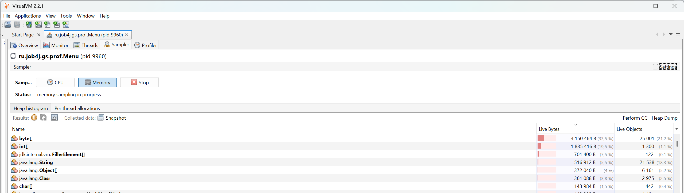
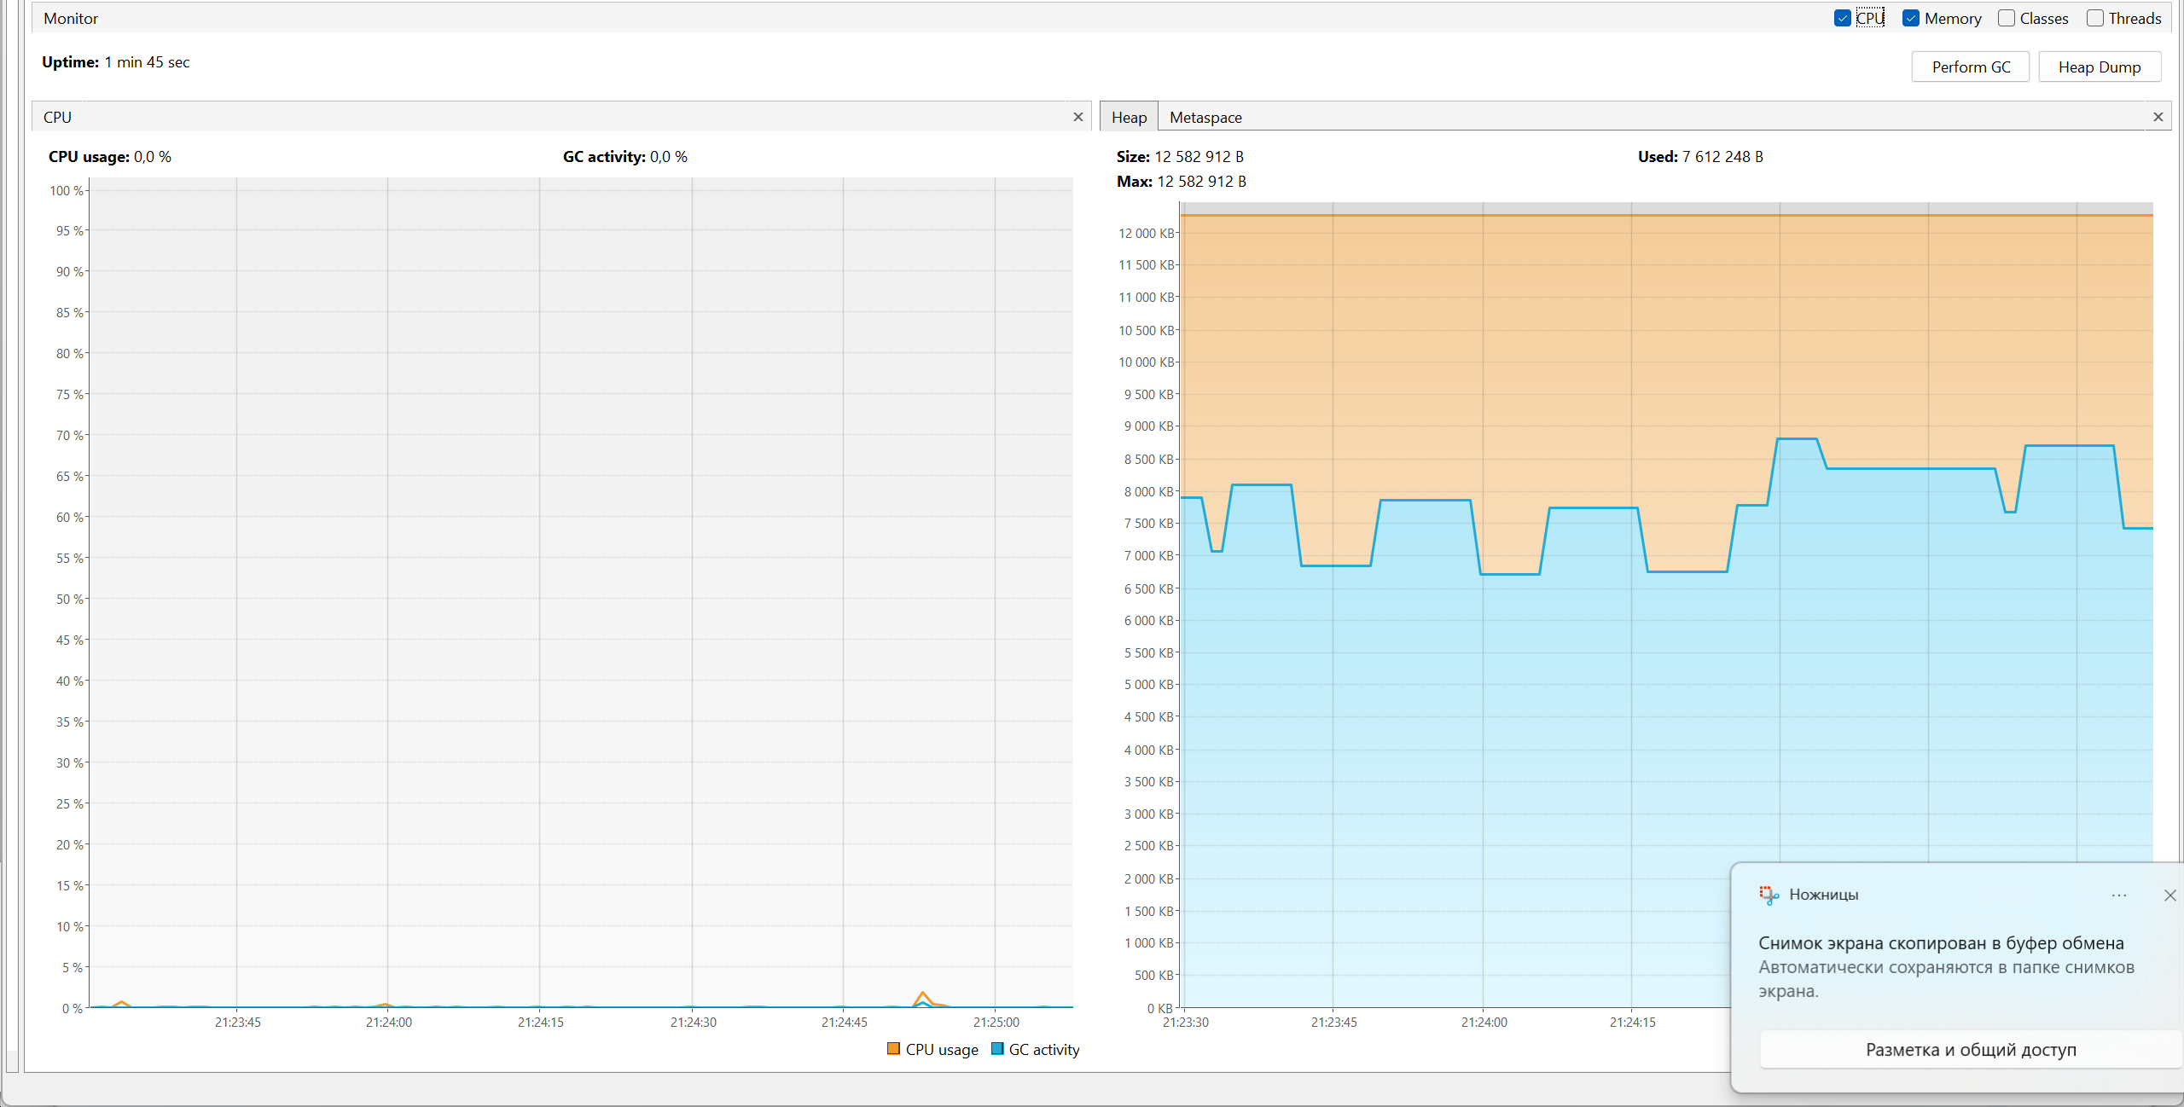
Сопоставим с логами за это время. GC выполняет полную очистку.

[121.179s][info][gc] GC(67) Pause Young (Prepare Mixed) (G1 Evacuation Pause) 9M->8M(12M) 1.282ms
[121.193s][info][gc] GC(68) Pause Full (G1 Compaction Pause) 8M->7M(12M) 14.285ms
[137.189s][info][gc] GC(69) Pause Young (Concurrent Start) (G1 Evacuation Pause) 9M->7M(12M) 0.679ms
[137.190s][info][gc] GC(70) Concurrent Mark Cycle
[137.195s][info][gc] GC(70) Pause Remark 7M->7M(12M) 1.992ms
[137.197s][info][gc] GC(70) Pause Cleanup 7M->7M(12M) 0.029ms
[137.197s][info][gc] GC(70) Concurrent Mark Cycle 7.519ms
[147.193s][info][gc] GC(71) Pause Young (Prepare Mixed) (G1 Evacuation Pause) 8M->7M(12M) 0.546ms

При вызове пузырьковой сортировки мы видим увеличение массива примитивов на миллион([]int = 2 334 568). Нам удалось заснять данное увеличение поскольку сортировка выполнялась почти 1 м 42 с и все время выполнения примитивы были живы.
Время от начала работы приложения 3 м 53 с.
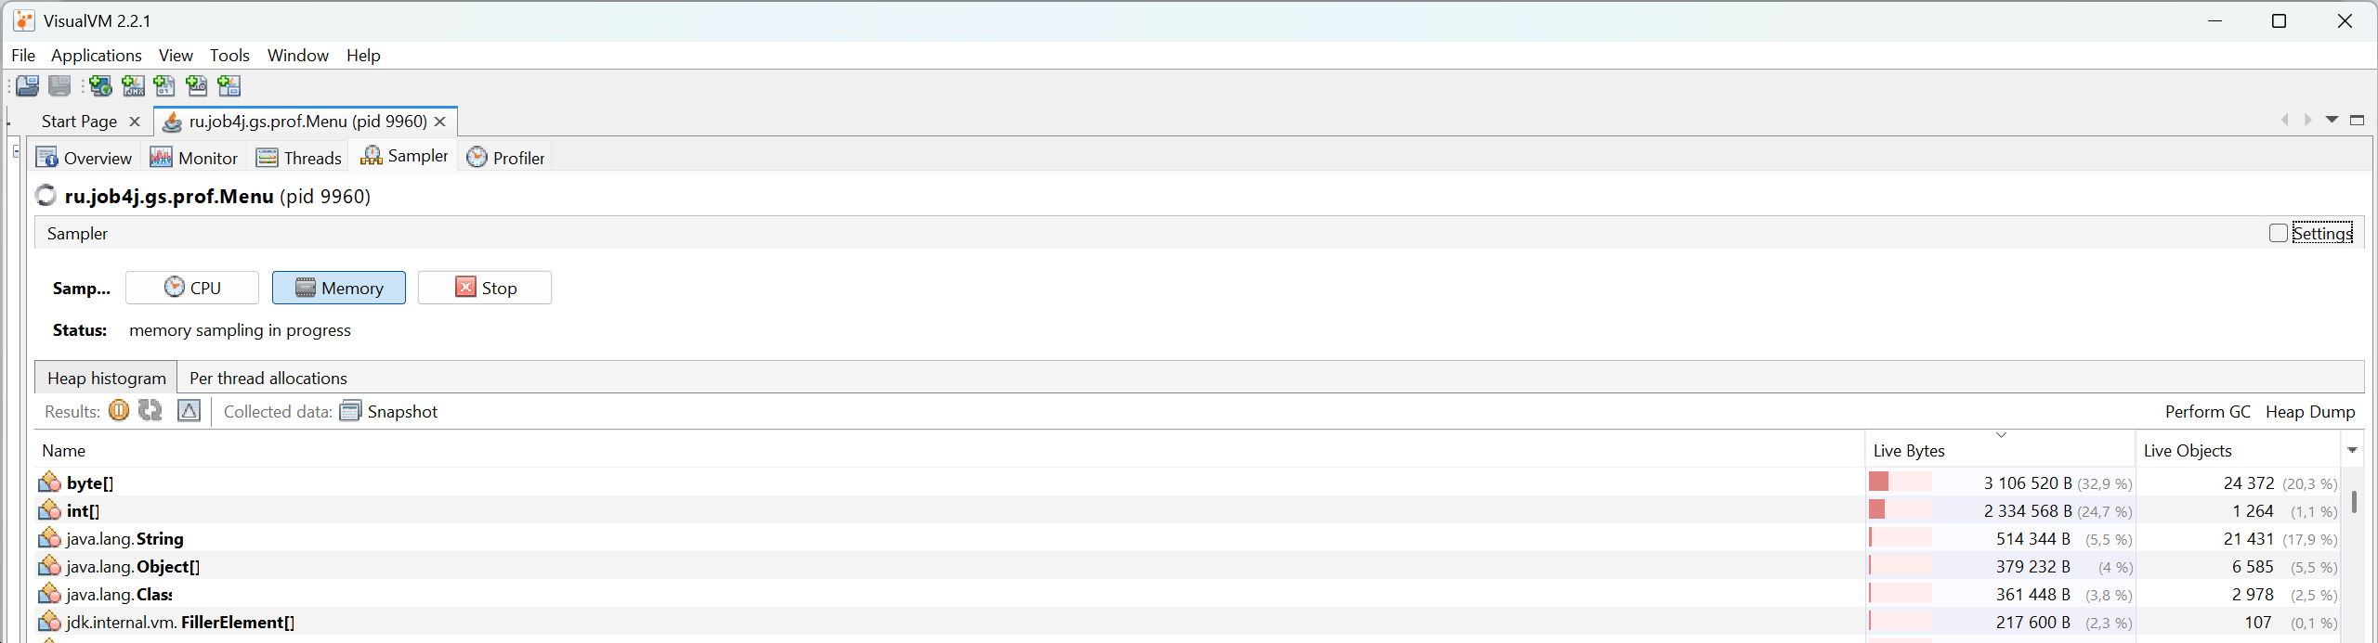
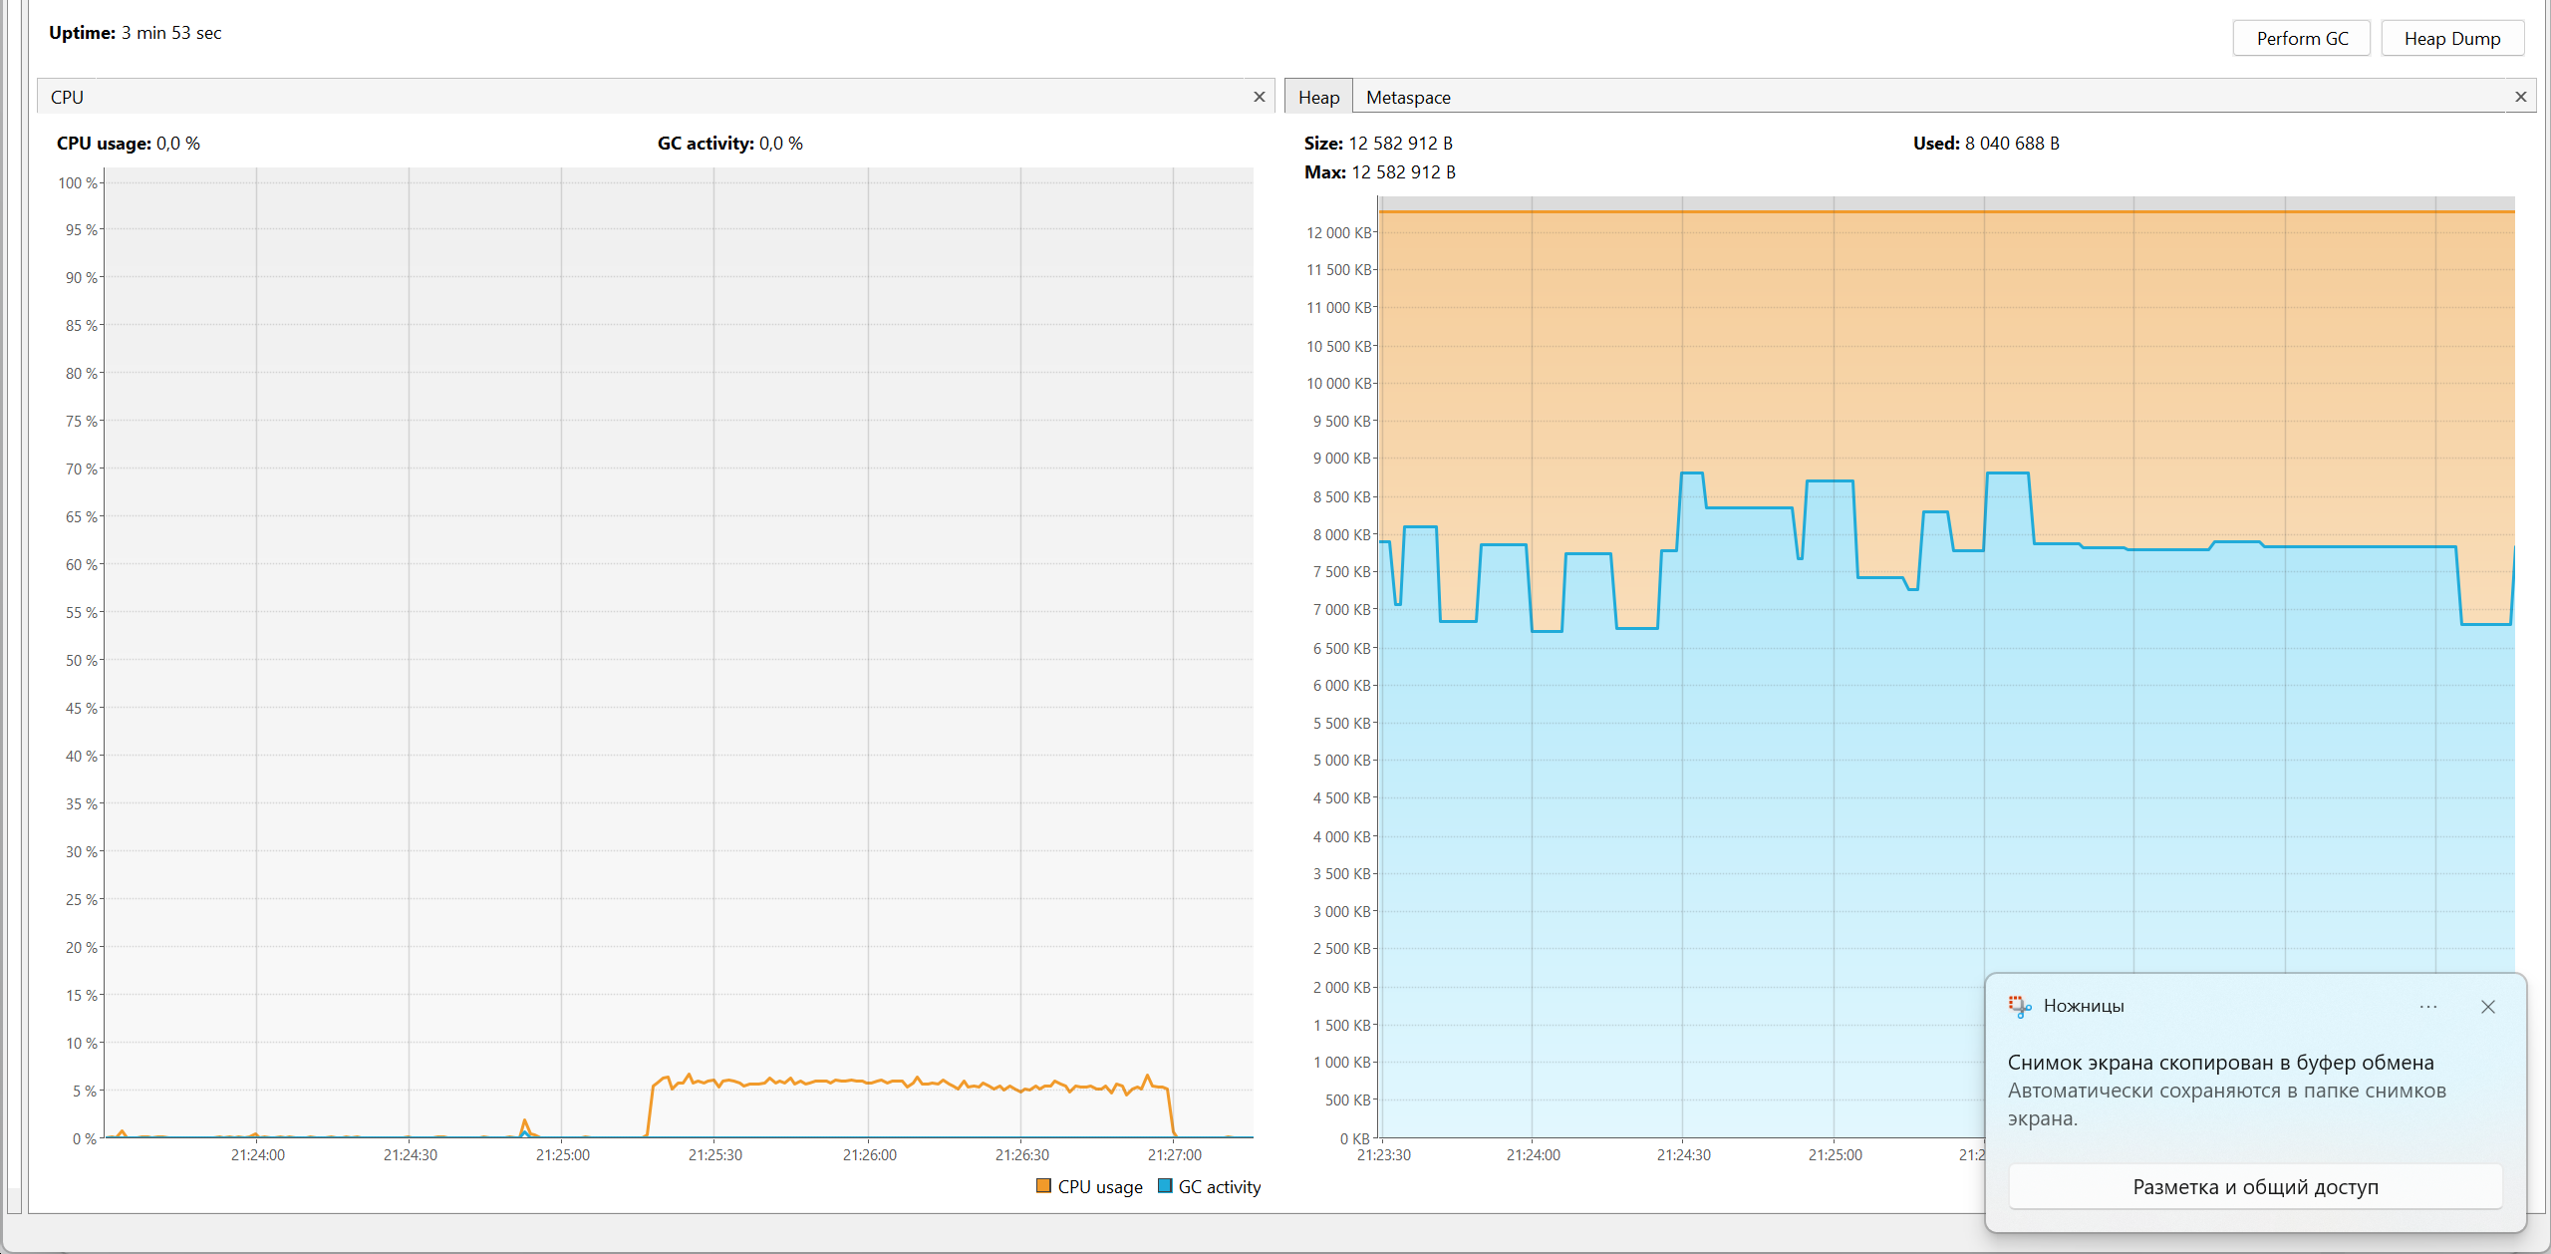
Сравним с логами. Сортировка не вызвала большого увеличения информации сборщику мусора даже не понадобились полные чистки.

[147.193s][info][gc] GC(71) Pause Young (Prepare Mixed) (G1 Evacuation Pause) 8M->7M(12M) 0.546ms
[156.242s][info][gc] GC(72) Pause Young (Mixed) (G1 Evacuation Pause) 8M->7M(12M) 1.358ms
[166.243s][info][gc] GC(73) Pause Young (Concurrent Start) (G1 Evacuation Pause) 8M->7M(12M) 0.600ms
[166.243s][info][gc] GC(74) Concurrent Mark Cycle
[166.249s][info][gc] GC(74) Pause Remark 7M->7M(12M) 1.991ms
[166.251s][info][gc] GC(74) Pause Cleanup 7M->7M(12M) 0.020ms
[166.252s][info][gc] GC(74) Concurrent Mark Cycle 9.159ms
[173.211s][info][gc] GC(75) Pause Young (Normal) (G1 Evacuation Pause) 8M->7M(12M) 1.005ms
[183.220s][info][gc] GC(76) Pause Young (Concurrent Start) (G1 Evacuation Pause) 8M->7M(12M) 0.644ms
[183.220s][info][gc] GC(77) Concurrent Mark Cycle
[183.238s][info][gc] GC(77) Pause Remark 7M->7M(12M) 4.106ms
[183.246s][info][gc] GC(77) Pause Cleanup 7M->7M(12M) 0.037ms
[183.247s][info][gc] GC(77) Concurrent Mark Cycle 26.392ms
[192.274s][info][gc] GC(78) Pause Young (Normal) (G1 Evacuation Pause) 8M->7M(12M) 1.288ms
[202.320s][info][gc] GC(79) Pause Young (Concurrent Start) (G1 Evacuation Pause) 8M->7M(12M) 1.685ms
[202.320s][info][gc] GC(80) Concurrent Mark Cycle
[202.326s][info][gc] GC(80) Pause Remark 7M->7M(12M) 1.137ms
[202.329s][info][gc] GC(80) Pause Cleanup 7M->7M(12M) 0.023ms
[202.329s][info][gc] GC(80) Concurrent Mark Cycle 8.850ms
[212.329s][info][gc] GC(81) Pause Young (Normal) (G1 Evacuation Pause) 8M->7M(12M) 0.595ms
[222.374s][info][gc] GC(82) Pause Young (Concurrent Start) (G1 Evacuation Pause) 8M->6M(12M) 2.034ms
[222.374s][info][gc] GC(83) Concurrent Mark Cycle
[222.380s][info][gc] GC(83) Pause Remark 6M->6M(12M) 1.383ms
[222.382s][info][gc] GC(83) Pause Cleanup 6M->6M(12M) 0.030ms
[222.382s][info][gc] GC(83) Concurrent Mark Cycle 7.609ms
[243.273s][info][gc] GC(84) Pause Young (Normal) (G1 Evacuation Pause) 8M->6M(12M) 2.067ms

Сортировка вставками длилась 3 с. GC уже почистил массивы используемые прошлыми сортировками поэтому размер []int = 2 344 848.
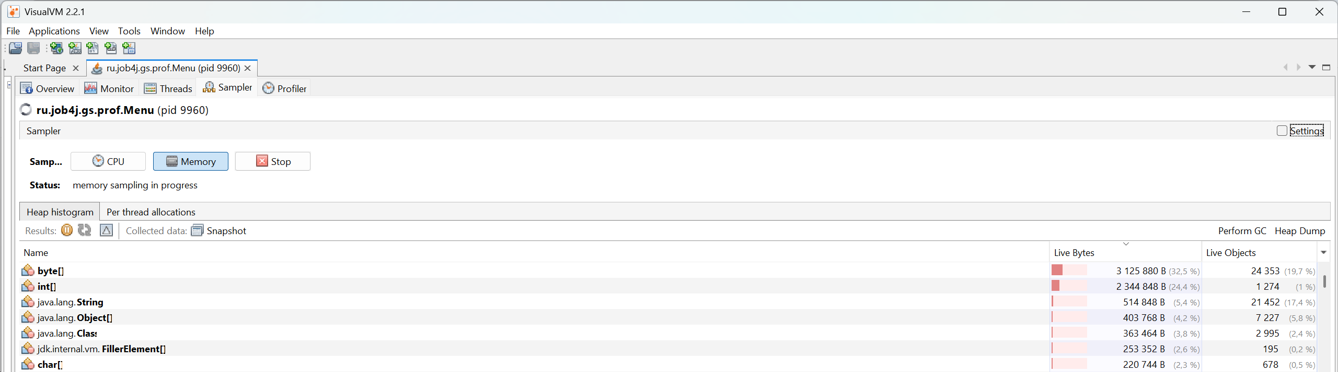
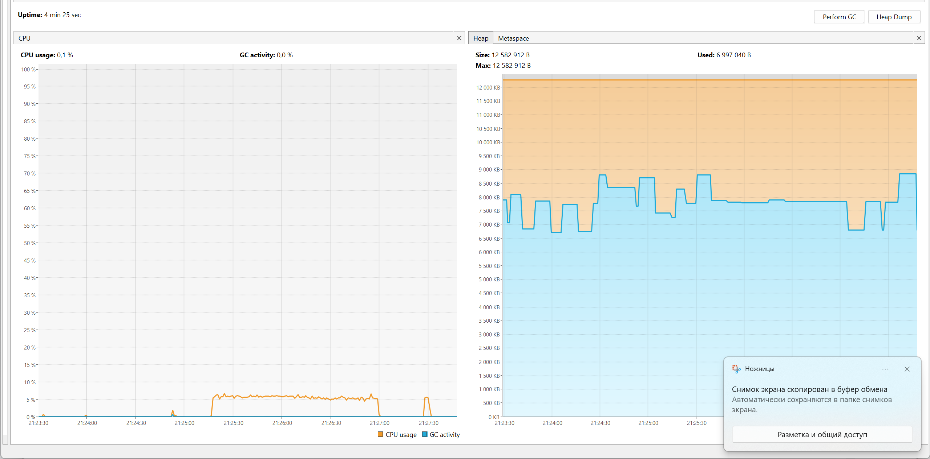
Сложность сортировки O(n²), поэтому ее вызов хорошо виден на графике работы процессора. Памяти данная сортировка также потребляет мало. Время от начала работы программы 4 м 25 с.
Логи в это промежуток показывают, что сортировка не переполнила память и полная чистка не понадобилась.

[243.273s][info][gc] GC(84) Pause Young (Normal) (G1 Evacuation Pause) 8M->6M(12M) 2.067ms
[244.407s][info][gc] GC(85) Pause Young (Concurrent Start) (G1 Humongous Allocation) 6M->6M(12M) 0.786ms
[244.407s][info][gc] GC(86) Concurrent Mark Cycle
[244.412s][info][gc] GC(86) Pause Remark 7M->7M(12M) 1.640ms
[244.413s][info][gc] GC(86) Pause Cleanup 7M->7M(12M) 0.045ms
[244.413s][info][gc] GC(86) Concurrent Mark Cycle 6.080ms
[265.291s][info][gc] GC(87) Pause Young (Normal) (G1 Evacuation Pause) 9M->6M(12M) 1.409ms

ZGC

Сортировка слиянием 0.15 с.
Пузырьковая сортировка 1м 39 с.
Сортировка вставками 4 с.
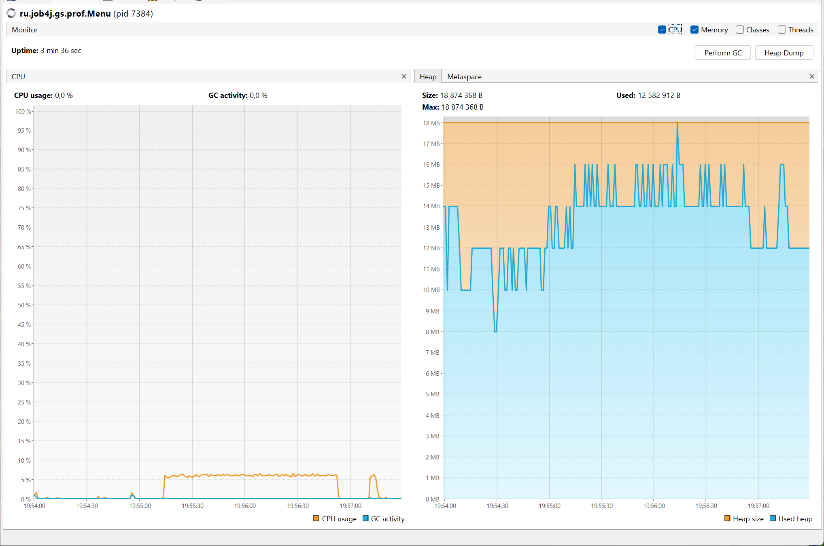
По логам видно что сортировка слиянием вызвала многократное Allocation Stall. Далее чистки выполнялись также часто, но до остановки потока для чистки памяти уже не доходило.
По графикам видно что сами GC занимают разный объем памяти. Больше всего места занимает ZGC затем G1 GC и меньше всего Parallel GC.
Т. к. время выполнения сортировок не сильно отличается можно прийти к выводу, что разумнее всего использовать для нашего приложения Parallel GC в целях экономии памяти.

